Тарифы, утвержденные для МУП "ПОВВ" на 2017 год (руб./куб.м)
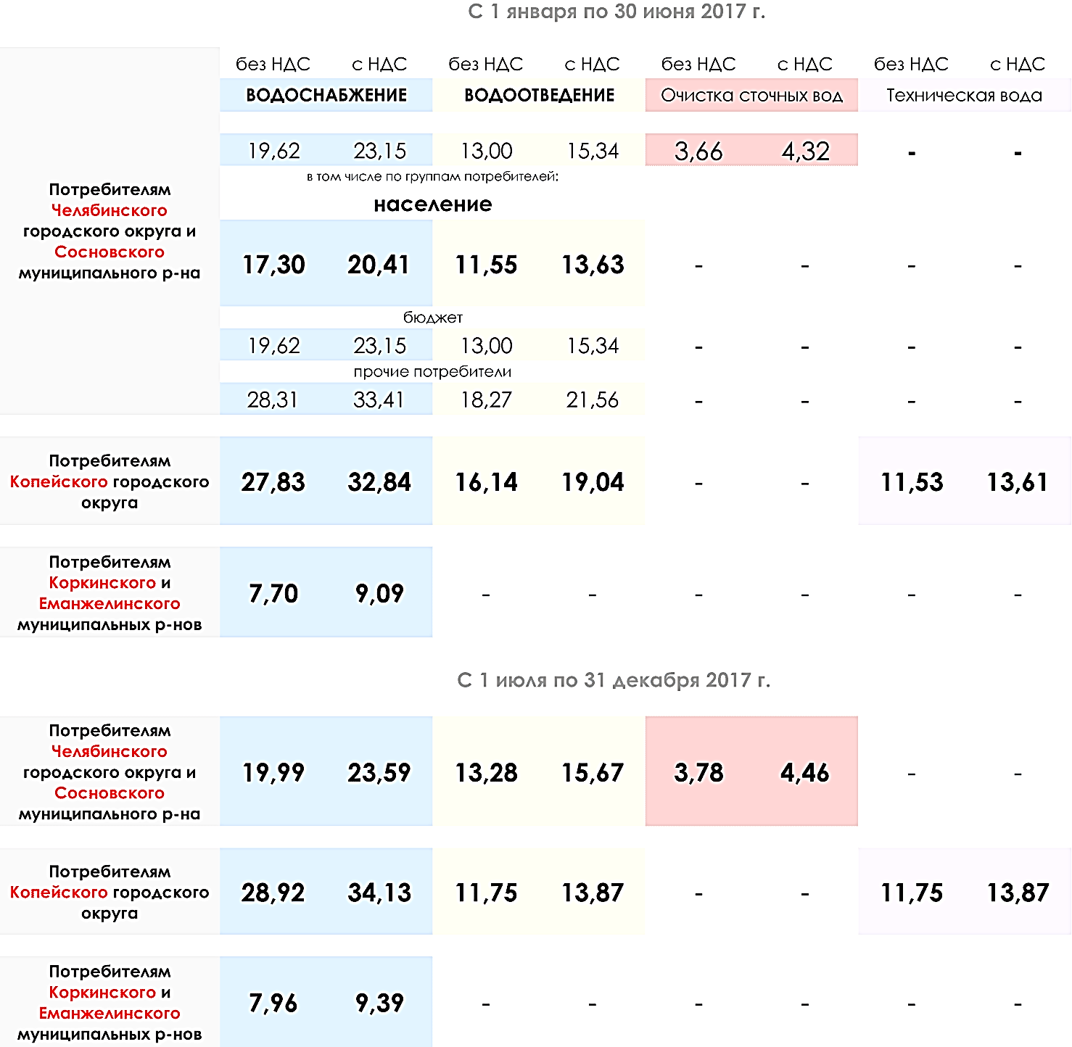
Организация применяет общий режим налогообложения и является плательщиком НДС
в соответствии с главой 21 Налогового кодекса РФ.
Цены указаны в рублях
2017г
- Постановление МТРиЭ №55/8 от 25.11.2016 о корректировке на 2017-2018 годы тарифов на питьевую воду и водоотведение, установленных на 2016-2018 годы для МУП "ПОВВ" г.Челябинска, оказывающего услуги холодного водоснабжения и водоотведения потребителям Челябинского городского округа, Копейского городского округа и Сосновского муниципального района Челябинской области.
- Постановление МТРиЭ №55/9 от 25.11.2016 г о корректировке на 2017-2018 годы тарифов на питьевую воду, установленных на 2016-2018 годы для МУП "ПОВВ" г. Челябинска, оказывающих услуги холодного водоснабжения потребителям Копейского городского округа, Еманжелинского муниципального района, Коркинского муниципального района Челябинской области.
- Постановление МТРиЭ №11 от 23.03.2017г "Об утверждении производственных программ и установлении тарифов на питьевую воду, техническую воду и водоотведение для МУП "ПОВВ" г.Челябинска, оказывающего услуги холодного водоснабжения и водоотведения потребителям Копейского городского округа Челябинской области, на 2017 год"

